Характеристика профессиональной деятельности педагога-психолога МБДОУ «ЦРР – детский сад №332» г.о. Самара
Галкиной Светланы Валерьевны
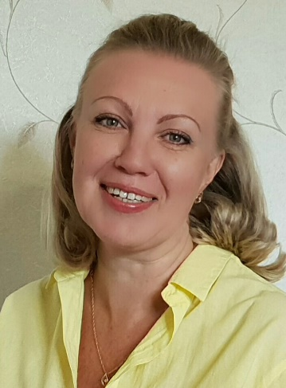
Галкина Светлана Валерьевна - педагог-психолог высшей квалификационной категории;
общий трудовой стаж – 28 лет;
педагогический стаж – 10 лет;
стаж работы по специальности - 10 лет.
Последние 5 лет педагог-психолог Муниципального бюджетного дошкольного образовательного учреждения «Центр развития ребёнка – детский сад №332» городского округа Самара.

Профессиональное и дополнительное профессиональное образование.

Профессиональное образование.
В 2005 году окончила на «отлично» Самарский филиал Государственного образовательного учреждения Московский городской педагогический университет, факультет психологии по специальности «Педагогика и психология» получив квалификацию «Педагог-психолог».
Дополнительное профессиональное образование:
- январь – февраль 2019 года повышение квалификации в объёме 72 часа по программе «Организация взаимодействия участников образовательной деятельности» в муниципальном бюджетном образовательном учреждении организации дополнительного профессионального образования «Центр развития образования» городского округа Самара;
- ноябрь 2018 года повышение квалификации в объёме 36 часов по программе «Разработка адаптированной образовательной программы для детей с ОВЗ в соответствии с требованиями федерального государственного образовательного стандарта дошкольного образования» в государственном автономном учреждении дополнительного профессионального образования Самарской области «Самарский институт повышения квалификации и переподготовки работников образования»;
- май 2018 года повышение квалификации в объёме 72 часа по дополнительной профессиональной программе «Проектирование индивидуального образовательного маршрута ребёнка как условие обеспечения качества дошкольного образования» в ООО «Корпорация «Российский учебник», Департамент образования города Москвы;
- январь-март 2018 года повышение квалификации в объёме 36 часов по программе «Психолого-педагогическое сопровождение семьи, воспитывающей ребёнка с ОВЗ» в МБОУ ОДПО «Центр развития образования» г.о. Самара;
- апрель 2016 года повышение квалификации в объёме 36 часов по программе «Использование методов комплексной сказкотерапии при формировании профессиональных компетенций педагогических работников дошкольной образовательной организации» в «Региональном социопсихологическом центре» г.о.Самара;
- февраль 2016 года повышение квалификации в объёме 36 часов по программе «Использование новых программ и педагогических технологий в дошкольных образовательных учреждениях» в Самарском областном институте повышения квалификации и переподготовки работников образования;
- ноябрь 2015 года повышение квалификации в объёме 72 часов по программе «Основные направления региональной образовательной политики в контексте модернизации российского образования» в «Региональном социопсихологическом центре» г.о. Самара;
- апрель 2015 года повышение квалификации в объёме 72 часов по программе «Психолого-педагогическое сопровождение реализации ФГОС дошкольного образования» в «Региональном социопсихологическом центре» г.о.Самара;
- декабрь 2014 года повышение квалификации в объёме 36 часов по программе «Технологии психолого-педагогического обследования детей дошкольного возраста по методике, разработанной Е.А. Стребелевой «Психолого-педагогическая диагностика развития детей дошкольного возраста» в «Региональном социопсихологическом центре» г.о. Самара.
Особенности организации и субъектов образовательных отношений.

Муниципальное бюджетное дошкольное образовательное учреждение «Центр развития ребенка – детский сад №332» городского округа Самара основано в 1973 году.
В МБДОУ работают 11 групп общеразвивающей направленности, в которых дошкольное образование получают 311 воспитанников в возрасте от трёх до семи лет. В 2018-2019 году 30 из них имели заключение ГПМПК.
МБДОУ «ЦРР – детский сад №332» г.о. Самара является федеральной экспериментальной площадкой по внедрению в образовательный процесс ДОУ образовательной программы дошкольного воспитания «Тропинки» под ред. В.Т. Кудрявцева.
В МБДОУ реализуется основная образовательная программа дошкольного образования МБДОУ «ЦРР – детский сад №332» г.о. Самара, составленная на основе основной образовательной программы дошкольного образования «От рождения до школы» под ред. Вераксы Н.Е, Комаровой Т.С., Васильевой М.А. и основной образовательной программы дошкольного образования «Тропинки» под ред. В.Т. Кудрявцева.
Цели, задачи и основные направления профессиональной деятельности.

Основные цели: психолого-педагогическое сопровождение образовательного процесса в МБДОУ «ЦРР – детский сад №332» г.о. Самара, основных и дополнительных программ; оказание психолого-педагогической помощи лицам с ограниченными возможностями здоровья, испытывающим трудности в освоении основных программ, развитии и социальной адаптации.
Задачи:
‒ охрана и укрепление психического здоровья детей, в том числе их эмоционального благополучия;
‒ создание благоприятных условий развития детей в соответствии с их возрастными и индивидуальными особенностями и склонностями, развития способностей и творческого потенциала каждого ребенка как субъекта отношений с самим собой, другими детьми, взрослыми и миром;
- обеспечение психолого-педагогической поддержки семьи и повышения компетентности родителей (законных представителей) в вопросах развития и образования детей, охраны и укрепления их здоровья.
- предупреждение возникновения проблем развития ребенка;
- оказание помощи (содействие) ребенку в решении актуальных задач развития, обучения и социализации;
- участие в разработке и обеспечении психологического сопровождения реализации образовательных программ и развития ДОУ в целом.

Направления деятельности
Психолого-педагогическое сопровождение реализации основных и дополнительных программ МБДОУ
Формы работы:
- формирование и реализация планов развивающей работы с учётом индивидуальных особенностей воспитанников;
- разработка развивающих и коррекционных программ;
- участие в работе федеральной экспериментальной площадки по внедрению программы «Тропинки» под ред. В.Т. Кудрявцева в образовательный процесс МБДОУ;
- участие в работе ПМПк МБДОУ и рабочей группы по разработке АОП;
- разработка индивидуальных образовательных маршрутов для детей с особыми образовательными потребностями;
- оформление и ведение документации педагога-психолога МБДОУ.
Психологическая экспертиза (оценка) комфортности и безопасности образовательной среды МБДОУ
Формы работы:
-консультирование педагогов и администрации по вопросам внедрения новых педагогических технологий;
-консультирование педагогов и администрации по вопросам внедрения в образовательный процесс МБДОУ программы «Тропинки» под ред. В.Т. Кудрявцева;
- оказание психологической поддержки педагогам МБДОУ в проектной деятельности по совершенствованию образовательного процесса;
- ведение документации педагога-психолога;
- участие в работе экспертных групп, жюри творческих конкурсов;
- участие в работе «Школы молодого педагога»;
- сопровождение практики студентов Самарского государственного социально-педагогического университета.
Психологическое консультирование
Состоит в оказании помощи рекомендательного характера участникам образовательного процесса в вопросах развития, воспитания и образования посредством непосредственного индивидуального общения психолога с клиентом, с соблюдением принципа конфиденциальности.
Результатом взаимодействия является удовлетворение «реального» запроса и выработка рекомендаций профилактического коррекционно-развивающего и информационного характера.
Психологическое консультирование родителей детей с ограниченными возможностями здоровья и педагогов, работающих с этими детьми.
Состоит в разъяснении принципов сопровождения детей с ОВЗ в МБДОУ. Оказании помощи рекомендательного характера в вопросах развития, воспитания и образования детей с особыми образовательными потребностями посредством непосредственного индивидуального общения психолога с клиентом, с соблюдением принципа конфиденциальности.
Результатом взаимодействия является выработка рекомендаций профилактического коррекционно-развивающего и информационного характера.
Основной метод психологического консультирования: беседа.
Формы проведения: индивидуальные и групповые консультации.
Коррекционно-развивающая работа
Осуществляется путём создания условий для раскрытия потенциальных возможностей ребенка, коррекции отклонений психического и психологического развития. Предполагает целенаправленное воздействие на составляющие психического и психологического развития и формирования личности дошкольника при сохранении индивидуальности ребенка.
Ведущим принципом является принцип целостного воздействия на личность ребёнка.
Коррекционно-развивающая работа с детьми с ограниченными возможностями здоровья.
Обеспечивает коррекцию нарушений развития, оказание квалифицированной помощи в освоении адаптированной образовательной программы. Разностороннее развитие детей с учётом возрастных и индивидуальных особенностей и особых образовательных потребностей, социальной адаптации.
Формы работы: в процессе специальной работы с отдельными детьми, с группами детей, в русле воспитательных мероприятий, с согласия и при необходимости участия родителей (законных представителей). В том числе по адаптированным образовательным программам.
Используются разнообразные игры, проблемные ситуации, разрешаемые в процессе экспериментов, дискуссий, проектов.
Психологическая диагностика
Направлена на изучение и выявление индивидуальных особенностей личности, особенностей психического развития, сформированности психологических новообразований, соответствия уровня развития личностных и межличностных образований возрастным ориентирам.
Результаты диагностики используются для психологического сопровождения развития ребенка.
Организация психологической диагностики регламентирована ФГОС, проводится по запросу, с согласия родителей ребенка.
Психологическая диагностика детей с ограниченными возможностями здоровья
Направлена на изучение и выявление индивидуальных особенностей личности, особенностей психического развития.
Результаты диагностики используются для составления адаптированных образовательных программ, психологического сопровождения развития ребенка, оценки эффективности работы по адаптированной образовательной программе.
Психологическая диагностика проводится с согласия родителей ребенка.
Основные используемые методы и формы работы: наблюдение за ребенком, беседы, изучение продуктов деятельности, тестирование, экспертные оценки.
Психологическое просвещение
Создаёт условия для: повышения психологической компетенции педагогов, администрации ДОУ и родителей; повышения уровня психологических знаний участников образовательного процесса; включения имеющихся знаний в структуру деятельности.
Психологическое просвещение родителей детей с ограниченными возможностями здоровья и педагогов, работающих с этими детьми.
Создаёт условия для: повышения психологической компетенции педагогов, администрации ДОУ и родителей в вопросах развития, адаптации и социализации детей с ОВЗ; повышения уровня психологических знаний участников образовательного процесса по данной тематике; включения имеющихся знаний в структуру деятельности.
Основные формы работы:
- деловые игры, тренинги, «круглые столы», дискуссии, семинары-практикумы, мастер-классы, родительские собрания, родительские клубы, тематические консультации.
- обновление и дополнение информации на официальном сайте детского сада www.ukoz332.ru в разделе «Советы специалистов» и https://nsportal.ru/galkina-svetlana-valerevna, в «Уголках родителей» на стендах.
Психопрофилактика
Выступает как приоритетное направление в деятельности и служит для обеспечения раскрытия возможностей возраста, раскрытие индивидуальности ребёнка (склонностей, интересов, предпочтений), снижения влияния рисков на развитие ребенка, предупреждения нарушений в становлении личностной и интеллектуальной сфер через создание благоприятных психогигиенических условий в образовательном учреждении.
Формы работы: тренинговые упражнения, групповые игры с детьми, групповые консультации, тренинги для педагогов и родителей, совместные мероприятия с родителями, детьми и воспитателями.
Психопрофилактическая работа с детьми с ограниченными возможностями здоровья и их родителями
Служит для обеспечения раскрытия компенсаторных возможностей ребёнка, раскрытие индивидуальности ребёнка, снижения влияния рисков на развитие ребенка, предупреждения нарушений в становлении личностной сфере через создание благоприятных психогигиенических условий в образовательном учреждении.
Формы работы: тренинговые упражнения, групповые игры с детьми, групповые консультации, тренинги для педагогов и родителей, совместные мероприятия с родителями, детьми и воспитателями.

Применяемые технологии, методики, программы.
Перечень технологий
Личностно-ориентированные технологии:
- гуманно – личностная технология.
Объектом воздействия является личность ребенка, обеспечение комфортных, бесконфликтных и безопасных условий ее развития, реализации ее природных потенциалов. Предоставляет возможности детям для самореализации. Отличается своей гуманистической сущностью, психотерапевтической направленностью на поддержку личности, помощь ребенку с ослабленным здоровьем, в период адаптации к условиям дошкольного учреждения. «Исповедует» идеи уважения и любви к ребенку, оптимистическую веру в его творческие силы, отвергая принуждение.
Использую:
В профилактической и коррекционно-развивающей работе с детьми, в том числе с детьми с ослабленным здоровьем и с ОВЗ.
В работе с детьми в период адаптации к условиям дошкольного учреждения.
В групповых и индивидуальных консультациях с родителями и педагогами.
В ходе родительских собраний, на педагогических советах и семинарах.
- технология сотрудничества.
Реализует демократизм, равенство, партнерство в субъект-субъектных отношениях взрослого и ребенка. Предполагает совместное решение определённых задач, что позволяет развивать взаимопомощь и взаимоуважение, способствует совершенствованию навыка работать сообща, в команде. Способствует гармонизации психоэмоционального состояния, формированию навыков саморегуляции и коммуникации.
Использую:
В профилактической, развивающей работе с детьми разного возраста.
В групповых и индивидуальных консультациях с родителями и педагогами.
На родительских собраниях, на педагогических советах и семинарах.
Здоровьесберегающие технологии:
- технологии сохранения и стимулирования здоровья;
- технологии обучения здоровому образу жизни.
Различные виды гимнастик, подвижные игры, динамическая пауза, упражнения на релаксацию обеспечивают возможности сохранения здоровья, формирование необходимых знаний, умений, навыков по здоровому образу жизни.
Использую:
В профилактической и коррекционно-развивающей работе с детьми, в том числе с детьми с ослабленным здоровьем и с ОВЗ.
В работе с детьми в период адаптации к условиям дошкольного учреждения.
В групповых и индивидуальных консультациях для родителей и педагогов.
На родительских собраниях, при показе мастер-классов на собраниях для родителей и педагогических советах, семинарах.
- сказкотерапия.
Через восприятие сказочного мира создаются необходимые условия для развития эмоциональной сферы дошкольника. Метод сказкотерапии способствует обогащению внутреннего мира ребенка, развитию его творческих способностей, способствует расширению и развитию навыков взаимодействия со сверстниками и взрослыми, с окружающим миром. Способствует расширению поведенческого репертуара, развитию навыка налаживания дружеских отношений со сверстниками, коррекции поведения дошкольника.
Использую:
Для решения задач воспитания, образования, развития личности и коррекции поведения.
В групповой профилактической, развивающей и коррекционной работе с детьми, как элемент.
В индивидуальной работе с детьми в зависимости от проблемной ситуации, как целое занятие, так и элемент.
В диагностической, коррекционной работе с детьми и родителями воспитанников.
В работе по гармонизации родительско-детских отношений.
- изотерапия.
Помогает выявить скрытое эмоциональное напряжение; снимает детскую агрессивность, гиперактивность; вырабатывает терпение и трудолюбие; дает расслабляющий эффект; делает эмоциональное состояние более гармоничными; развивает внимательность и повышает самооценку у ребенка; помогает развивать у ребенка творческое и образное мышление, речь, мелкую моторику рук; помогает снять эмоциональное напряжение; отработать беспокоящие ситуации.
Использую:
Как метод психологической коррекции эмоционального состояния и стимуляции внутренних ресурсов.
В диагностической, коррекционной работе с детьми и родителями воспитанников.
В форме индивидуальной и подгрупповой работ.
В работе по гармонизации родительско-детских отношений.
На мастер-классах, семинарах-практикумах.
- песочная терапия.
Формирует навыки межличностной коммуникации. Развивает и формирует когнитивные процессы. Побуждает интерес к занятиям. Развивает мелкую моторику, познавательные процессы. Формирует навыки саморегуляции и коммуникации, стрессоустойчивости. Стабилизирует эмоциональное состояние.
Использую
С детьми при наличии внутриличностных и межличностных конфликтов, при работе со страхами.
В групповой профилактической, развивающей и коррекционной работе.
В индивидуальной развивающей и коррекционной работе в зависимости от проблемной ситуации.
В работе по гармонизации родительско-детских отношений.
В мастер-классах, семинарах-практикумах.
Игровые технологии: индивидуальные, парные и подгрупповые.
Помогают в преодолении трудностей, возникающих при установлении контакта; в выявлении отклонения от нормативного поведения и откорректировать его. Способствуют улучшению психологического климата и развитию коммуникативных навыков, формированию опыта сопереживания и сочувствия. Использование игровых технологий обеспечивает организацию познавательной деятельности дошкольников, развивает эмоции.
Использую
Для психокоррекции, психопрофилактики, развития и гармонизации личности ребенка.
В период адаптации детей к детскому саду.
В диагностической, коррекционной работе с детьми и родителями.
В форме индивидуальной и подгрупповой работы.
В работе с семьей по детско-родительским отношениям.
На педагогических советах, мастер-классах.
Технология ИКТ
Расширяет возможности организации взаимодействия психолога с участниками образовательного процесса, повышает эффективность занятий с детьми, компетентность родителей в процессе родительских собраний и воспитателей на педагогических советах.
Использую:
Со всеми субъектами образовательного процесса, в том числе в работе с детьми с ограниченными возможностями здоровья.
На занятиях по развитию концентрации внимания, развития мышления, воображения, мелкой моторики руки.
Для подготовки консультаций и родительских собраний.
При подготовке презентаций, создании памяток для родителей, при размещении информации для родителей на сайтах, обмена информацией по электронной почте.
Для оптимизации работы с документацией и для обмена опытом работы с коллегами, транслирования собственного опыта, для обеспечения информационной открытости.
Интерактивные технологии.
Использование бесед и дискуссий способствует активному взаимодействию взрослого с ребенком, при котором они являются равноправными субъектами общения, происходит совместный поиск решения проблемы через создание и решение воспитывающих ситуаций, через разнообразную творческую деятельность. Данная технология способствует: развитию самостоятельности и инициативы, уверенности в себе, повышению самооценки, снижению напряжения между воспитанниками.
Использую:
В профилактической и коррекционно-развивающей работе с детьми старшего дошкольного возраста в групповых занятиях.
При взаимодействии с родителями и педагогами на консультациях, родительских собраниях, мастер-классах.
Технология проектирования.
Является уникальным средством обеспечения сотрудничества, сотворчества детей и взрослых. Позволяет участникам осваивать новые понятия и представления о различных сферах жизни. Помогает связать процесс обучения и воспитания с реальными событиями из жизни ребёнка, а также заинтересовать его, увлечь в эту деятельность. Учит работать в коллективе, сотрудничать, планировать свою работу. Предоставляет возможность каждому ребёнку проявить себя, почувствовать себя нужным.
Использую: при участии в совместных проектах со всеми участниками образовательных отношений.
Технология «Клубный час».
Воспитывает у детей самостоятельность и ответственность. Развивает умение ориентироваться в пространстве. Воспитывает дружеские отношения между детьми различного возраста, уважительное отношение к окружающим. Развивает умение проявлять инициативу в заботе об окружающих, с благодарностью относиться к помощи и знакам внимания, вежливо выражать свою просьбу, благодарить за оказанную услугу. Развивает стремление выражать своё отношение к окружающему, самостоятельно находить для этого различные речевые средства, умение решать спорные вопросы и улаживать конфликты.
Использую:
При организации деятельности в кабинете педагога-психолога во время «Клубного часа».

Перечень методик
Используются методики, рекомендуемые для работы педагога-психолога дошкольного образовательного учреждения, Министерством образования РФ.
Перечень основных программ
Автор | Название программы
Коллектив педагогов МБДОУ «ЦРР – д/с №332» г.о. Самара | Основная образовательная программа дошкольного образования МБДОУ «ЦРР – детский сад №332» г.о. Самара, составленная на основе основной образовательной программы дошкольного образования «От рождения до школы» под ред. Вераксы Н.Е, Комаровой Т.С., Васильевой М.А. и основной образовательной программы дошкольного образования «Тропинки» под ред. В.Т. Кудрявцева.
Галкина СВ., педагог-психолог МБДОУ «ЦРР – д/с №332» г. о. Самара | Рабочая программа педагога-психолога МБДОУ «ЦРР – д/с №332» г. о. Самара
Рабочая группа по написанию АОП МБДОУ «ЦРР – д/с №332» г.о. Самара | Адаптированная образовательная программа для детей с ОВЗ (общее недоразвитие речи), составленная на основе основной образовательной программы дошкольного образования МБДОУ «ЦРР – детский сад №332» г.о. Самара с учётом особенностей развития дошкольников.
Рабочая группа по написанию АОП МБДОУ «ЦРР – д/с №332» г.о. Самара | Адаптированная образовательная программа для детей с ОВЗ (задержка психического развития), составленная на основе основной образовательной программы дошкольного образования МБДОУ «ЦРР – детский сад №332» г.о. Самара с учётом особенностей развития дошкольников.
Галкина С.В., педагог-психолог МБДОУ «ЦРР – д/с №332» г.о. Самара | Программа по развитию и коррекции эмоциональной сферы у детей старшего дошкольного возраста.
Галкина С.В., педагог-психолог МБДОУ «ЦРР – д/с №332» г.о. Самара | Психолого-педагогическая программа по развитию личностной готовности к школьному обучению у детей старшего дошкольного возраста «К школе готов!»
Арцишевская И.Л. | «Работа психолога с гиперактивными детьми в ДОУ»
Крюкова С.В.,  Слободяник Н.П. | Программа адаптации детей 4-6 лет к условиям дошкольного учреждения «Давайте жить дружно!»
Крюкова С.В.,  Слободяник Н.П. | Программа эмоционального развития дошкольников «Удивляюсь, злюсь, боюсь, хвастаюсь и радуюсь»
Погудкина И.С. | «Работа психолога с проблемными дошкольниками»
Роньжина А.С. | Программа занятий психолога с детьми 2-4 лет в период адаптации к дошкольному учреждению.

Разработанные программы и дидактические пособия
Год разработки | Название
2018 | Авторское дидактическое пособие по развитию и обучению детей с ОВЗ «Эмоции и настроение»
2015 | Психолого-педагогическая программа по развитию личностной готовности к школьному обучению у детей старшего дошкольного возраста МБДОУ «К школе готов!»
2015 | Программа по развитию и коррекции эмоциональной сферы у детей старшего дошкольного возраста

Авторское дидактическое пособие по развитию и обучению детей с ОВЗ «Эмоции и настроение»
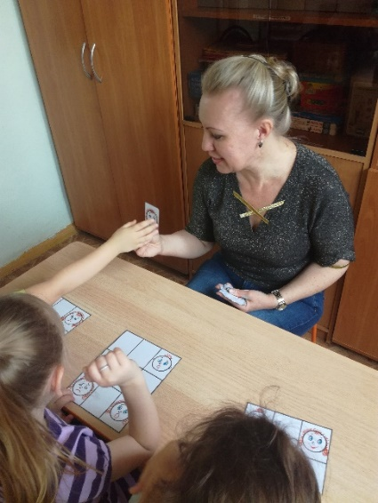
Дидактическое пособие - лото «Эмоции и настроение» рассчитано на детей от четырёх лет.
Лото позволяет ознакомиться с миром эмоций и настроений человека, развивает память, усидчивость, ориентацию в пространстве, мелкую моторику, речь.
Педагог-психолог, воспитатель или родители могут использовать пособие в индивидуальной работе с ребёнком, а также в работе малыми группами.
Лото содержит: 4 большие карты-поля и 16 маленьких карточек с изображением эмоций и настроения.
Возможны несколько вариантов использования пособия:
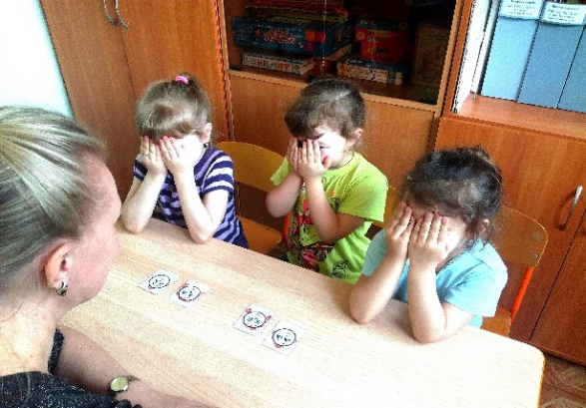
вариант 1. «Лото»
вариант 2. «Запомни эмоции и настроение»
вариант 3. «Найди эмоцию и настроение»
вариант 4. «Где спрятался?»
На I городской выставке авторских наглядных пособий по коррекционно-развивающей работе с детьми с ОВЗ «Палитра мастерства» в 2018 году дидактическое пособие «Эмоции и настроение» получило сертификат 2 степени в номинации «Авторское дидактическое пособие по развитию и обучению детей с ОВЗ среди педагогов-психологов».

Психолого-педагогическая программа по развитию личностной готовности к школьному обучению у детей старшего дошкольного возраста МБДОУ «К школе готов!»
Программа рецензирована кандидатом психологических наук, доцентом кафедры педагогической и прикладной психологии СФ ГАОУ ВО МГПУ Т.А. Ахрямкиной.
Реализация программы осуществлялась в 2015-2016, 2016-2017, 2017-2018 и 2018-2019 учебных годах.
В программе приоритеты отдаются:
- повышению уровня составляющих мотивации учения;
- развитию эмоциональной сферы (снижению уровня тревожности, связанной с предстоящим обучением в школе);
- развитию волевой сферы, навыков самоконтроля и саморегуляции.
Участники программы: дети подготовительных к школе групп с низким уровнем личностной готовности к обучению в школе, у которых выявлен по результатам диагностики: высокий уровень тревожности, связанной с учёбой в школе; низкий уровень сформированности мотивации учения; низкий уровень саморегуляции.
Цель программы: развитие личностной готовности к школьному обучению старших дошкольников и формирование у детей предпосылок к учебной деятельности посредством групповых занятий.
Задачи:
1. Развивать познавательную активность.
2. Повышать мотивацию к обучению в школе.
3. Снизить уровень тревожности, связанный с обучением в школе.
4. Формировать эмоционально–положительное отношение к школе.
5. Развивать навыки самоконтроля и саморегуляции.
6. Совершенствовать навыки публичного выступления.
7. Совершенствовать навыки дискуссионной беседы.
Программа состоит из 10 занятий, каждое из которых включает в себя:
а) ритуал начала занятия, во время которого: создаётся атмосфера доверия и принятия; дети настраиваются на совместную деятельность, общение; создаётся положительный психологический фон деятельности;
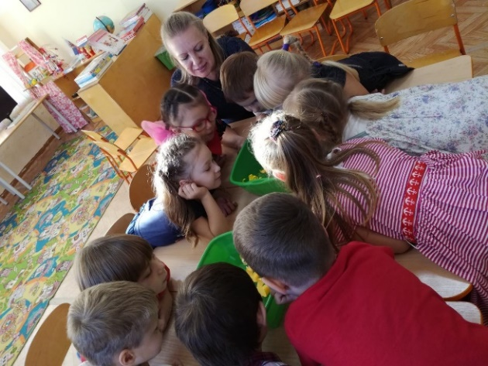
б) основную часть, в которой проводятся: игры и упражнения, направленные на решение цели и задач программы по развитию личностной готовности к школьному обучению;
в) ритуал окончания занятия, во время которого осуществляется рефлексия, закрепляются положительные эмоции от работы. Кроме того, по результатам работы, дети закрашивают один из секторов медали участника программы «К школе готов!», что является важной составляющей в развитии у воспитанников мотива ориентации на отметку.
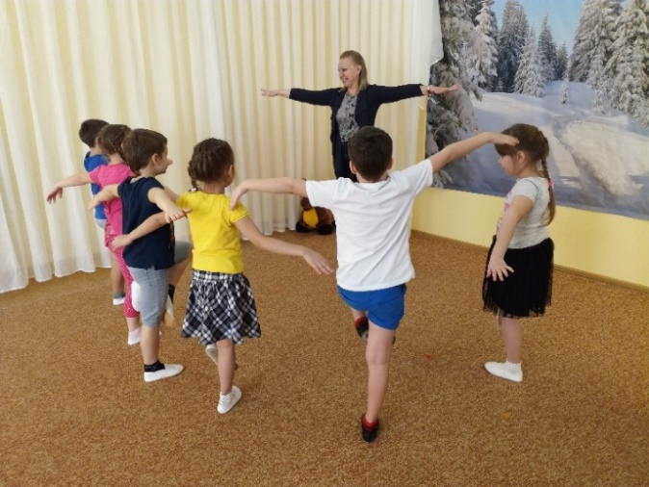
С целью развития саморегуляции и самоконтроля на каждом занятии используются игры и упражнения, разработанные А.С. Валявским.
В программе используются беседы по методике Оскара Бренифье с целью овладения навыками грамотного ведения дискуссии, умениями высказывать и отстаивать свою точку зрения, слышать мнение другого, искать компромиссное решение.
С целью развития навыков публичного выступления разучиваются стихотворения, которые ребёнок рассказывает в микрофон. Это помогает снять зажимы и тревожность, связанные с выступлением перед аудиторией.
Для повышения уровня познавательной активности дети на занятиях проводят опыты и эксперименты, обсуждают проблемные ситуации.
Каждое занятие посвящается одному из школьных учебных предметов. Подобная тематика направлена на снижение тревожности у детей, связанной с неизвестностью будущей школьной жизни, на развитие познавательного интереса и на развитие мотива принятия новой позиции школьника.
Результаты реализации психолого-педагогической программы по развитию личностной готовности к школьному обучению у детей старшего дошкольного возраста «К школе готов!» показали:
- повышение количества детей с учебной мотивацией на заключительном этапе программы;
- снижение количества детей с высокой тревожностью;
- повышение уровня познавательной активности; уверенности при ведении беседы, активное участие в дискуссиях, публичных выступлениях на утренниках и развлечениях;
- повышение уровня интереса к школьной тематике.
Таким образом, можно считать, что проделанная работа по апробации и реализации программы «К школе готов!» в МБДОУ «ЦРР – детский сад №332» г.о. Самара дала положительные результаты, следовательно, является эффективной.
Программа стала лауреатом областного конкурса психолого-педагогических программ «Психология развития и адаптации» в номинации «Развивающие психолого-педагогические программы» в 2018 г.
Аннотация психолого-педагогической программы «К школе готов!» опубликована в сборнике программ победителей и лауреатов областного конкурса психолого-педагогических программ 2018 года. – Самара: ГБУ ДПО «Региональный социопсихологический центр» Web-адрес материала: http://rspc-samara.ru/function/rediz/psyhadapt/docs/2018.pdf , сентябрь 2018 г.
Конспект открытого занятия «Знакомство со школьным предметом – биология» из психолого-педагогической программы «К школе готов!» опубликован на сайте https://nsportal.ru/galkina-svetlana-valerevna в феврале 2018 года.

Программа по развитию и коррекции эмоциональной сферы у детей старшего дошкольного возраста.
Программа рецензирована кандидатом психологических наук, заведующим кафедрой социально-гуманитарных наук ГБУ ДПО Самарской области «Регионального социопсихологического центра» О.К. Сечкиной.
Реализация данной программы осуществлялась в 2014-2015, 2015-2016, 2016-2017, 2017-2018, 2018-2019 учебных годах.
Участники программы: воспитанники старших и подготовительных к школе групп с высоким уровнем тревожности.
Цель программы: развитие и коррекция эмоциональной сферы у детей старшего дошкольного возраста в условиях дошкольного учреждения посредством групповых занятий.
Задачи программы:
- Знакомить детей с эмоциональными состояниями, присущими человеку;
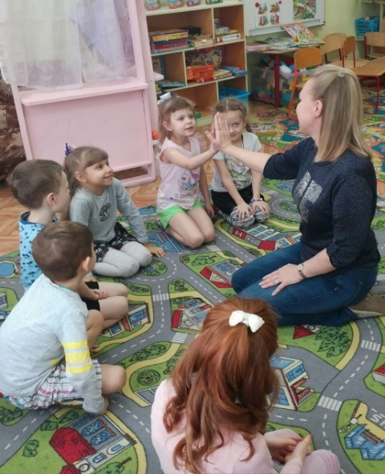
- Обучать детей выражать свои чувства приемлемыми способами и распознавать чувства других людей через мимику, жесты, выразительные движения, интонации;
- Учить конструктивным способам управления собственным поведением.
Программа состоит из 10 занятий, каждое из которых включает в себя:
а) ритуал начала занятия, во время которого устанавливается эмоциональный контакт между всеми участниками, создаётся положительный психологический фон деятельности;
б) основная часть, в которой проводятся игры и упражнения на развитие и частичную коррекцию эмоциональной сферы;
в) ритуал окончания занятия, во время которого проводятся игры на снятие психомоторного напряжения и эмоциональных зажимов, закрепляются положительные эмоции от работы на занятии.
В качестве основных методов и приёмов в программе используются:
• упражнения на выражение эмоционального состояния другого человека или животного с помощью ролевой гимнастики;
• мимические и пантомимические этюды;
• диагностика эмоционального состояния;
• чтение и последующий анализ художественных произведений;
• беседы на нравственные темы;
• обсуждение и проигрывание проблемной ситуации;
• элементы драматизации;
• слушание детских песен;
• рисование на заданную тему;
• игры на снятие психомоторного напряжения и эмоциональных зажимов;
• релаксационные методы.
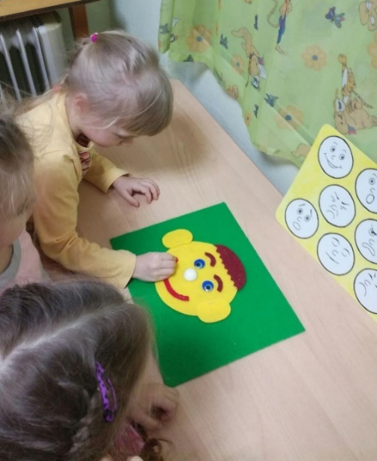
Особенностью программы является использование авторского дидактического пособия - «Эмоции и настроение».
Занятия проводятся в интересной, занимательной для детей форме. Каждый ребёнок активно участвует в упражнениях и играх, высказывает своё мнение, отношение к той или иной ситуации. Для самовыражения ребёнка занятия предусматривают использование рисуночных методик. Для фиксации положительных эмоций и поддержания интереса на занятиях используются весёлые детские песенки.
Результаты реализации программы по развитию и коррекции эмоциональной сферы у детей старшего дошкольного возраста показали:
- эмоциональное состояние у большинства детей стабилизировалось и гармонизировалось;
- повысился процент детей со средним уровнем тревожности;
- большинство детей показали завышенную самооценку в представлении «о самом себе», что является возрастной нормой;
- увеличился процент детей, адекватно оценивающих себя.
Таким образом, можно считать, что проделанная работа по реализации программы по развитию дала положительные результаты, следовательно, является эффективной.
Итоги профессиональной деятельности за последние три года, отражающие результативность и эффективность психологического сопровождения.
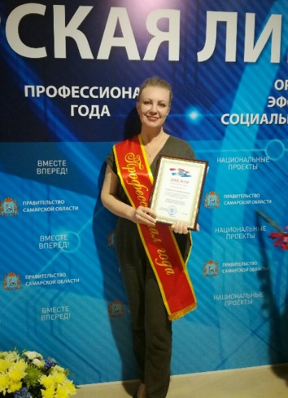
Участие в конкурсах:
- Диплом «Профессионал года» за победу в трудовом конкурсе Самарской области по направлению «Образование» в номинации «Педагог-психолог», 2019 г.;
- Победитель регионального конкурса профессионального мастерства «Педагог-психолог 2019», 2019 г.;
- Участник 2 Регионального конкурса на лучшую методическую разработку «Растим патриотов Самарской губернии» для работников учреждений дошкольного образования, 2018 г.;
- Сертификат 2 степени в номинации «Авторское дидактическое пособие по развитию и обучению детей с ОВЗ среди педагогов-психологов» I городской выставки авторских наглядных пособий по коррекционно-развивающей работе с детьми с ОВЗ «Палитра мастерства», 2018 г.;
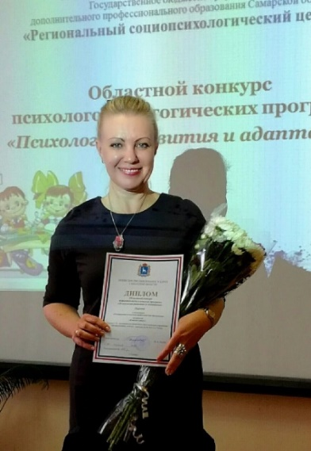
- Лауреат областного конкурса психолого-педагогических программ «Психология развития и адаптации» в номинации «Развивающие психолого-педагогические программы», 2018 г.;
- Участник заочного этапа VIII межрегионального фестиваля педагогического мастерства и творчества работников дошкольного образования, 2018г.;
- Участник Всероссийского интернет-проекта «Страна невыученных уроков» конкурса «Мы маленькие дети – мы хотим играть!», 2018 г.;
- Диплом II степени в номинации «Профессиональное мастерство психолога» Всероссийского заочного конкурса логопедов и психологов «Профессиональное мастерство 2017», 2017г.
Распространение практических результатов профессиональной деятельности:
- Активный участник городского семинара «Цифровые инструменты образовательной среды школы», ноябрь 2018 г.;
- Организатор викторины «Знатоки физического воспитания и ЗОЖ» на педагогическом совете №2 МБДОУ «ЦРР - детский сад №332» городского округа Самара «Формы работы в ДОУ по сохранению и укреплению здоровья детей», ноябрь 2018 г.;
- Участник Международной Форсайт-сессии «Эффективное педагогическое образование», октябрь 2018 г.;
- Автор публикации конспекта индивидуального занятия «Космическое путешествие» на сайте Академии Развития Творчества «АРТ – талант» www.art-talant.org, сентябрь 2018 г.;
- Публикация аннотации психолого-педагогической программы по развитию личностной готовности к школьному обучению у детей старшего дошкольного возраста МБДОУ «К школе готов!» в сборнике программ победителей и лауреатов областного конкурса психолого-педагогических программ 2018 года. – Самара: ГБУ ДПО «Региональный социопсихологический центр» Web-адрес материала: http://rspc-samara.ru/function/rediz/psyhadapt/docs/2018.pdf , сентябрь 2018 г.;
- Организатор рефлексии настроения и эмоционального состояния: «Летний отдых» на педагогическом совете № 5 МБДОУ «ЦРР - детский сад №332» городского округа Самара «Координация воспитательно-образовательного процесса на 2018-2019 учебный год», август 2018 г.;
- Публикация конспекта образовательной деятельности с детьми старшей группы «Тропинка познания» в сборнике «Проблемы модернизации образовательного процесса в ДОУ» (материалы Первого педагогического форума Самарского региона февраль-март 2018 года), март 2018 г.;
- Показ образовательной деятельности «Тропинка познания» на Региональном Педагогическом форуме «Проблемы модернизации образовательного процесса в ДОУ», март 2018 г.;
- Участник Всероссийской онлайн-конференции «Практика развивающего дошкольного образования: инновационный педагогический опыт», февраль 2018 г.;
- Выступающий с докладом на тему: «Из опыта работы педагога-психолога по укреплению психологического здоровья старших дошкольников» на Городском методическом объединении педагогов-психологов образовательных учреждений г.о. Самара «Играя, укрепляем психологическое здоровье», февраль 2018 г.;
- Выступающий с докладом на тему: «Развитие познавательных процессов у детей дошкольного возраста с ограниченными возможностями здоровья» на Региональной научно-практической конференции «Реализация федерального государственного образовательного стандарта обучающихся с ОВЗ: опыт, проблемы, перспективы», декабрь 2017г.;
- Выступающий с мастер-классом «Оздоравливающие игры и упражнения по системе Валявского А.С.» на педагогическом совете №2 МБДОУ «ЦРР - детский сад №332» городского округа Самара «Влияние спортивных игр на личность ребёнка», ноябрь 2017 г.;
- Выступающий с докладом на тему: «Развитие интеллектуальных способностей у детей дошкольного возраста с ОВЗ посредством конструктора «Магические формы» в рамках инклюзивного образования» на IV Городской научно-практической конференции «Инклюзивное образование: опыт и перспективы», апрель 2017 г.;
- Выступающий с докладом на тему: «Повышение уровня социально-коммуникативной компетенции детей с ОНР через формирование эмоционального интеллекта» на Городской научно-практической конференции «Формирование социокультурной компетентности всех участников образовательных отношений в процессе инклюзивной практики», апрель 2016 г.
Награждена:
- Благодарственным письмом Департамента образования Администрации г.о. Самара за добросовестный труд, профессиональное мастерство, инициативность в работе, 2017г.
- Грамотой заведующего МБДОУ «ЦРР – детский сад №332» г.о. Самара за высокий профессиональный уровень и творческий подход в воспитании и обучении дошкольников, 2016г.
Имею благодарственные письма от родителей воспитанников в Департамент образования, 2015г. - 2018г.

